Jazyk umělecké kritiky Michaela Baxandalla
(hlavní teze a komentář)

Pozn.: Text se vztahuje k práci kritika i historika umění, byl publikován ve sborníku Vizuální teorie (ed. Ladislav Kesner, 2. vyd., Jinočany 2005). V témže sborníku byl publikován další text M. Baxandalla Umění, společnost a Bouguerův princip, na který rovněž odkazujeme.

John Passmore, History of Art and History of Literature, 1972: „… je velmi obtížné říci o obraze mnoho jiného kromě toho, co řekneme o vztahu obrazu k něčemu jinému, ať už k jiným obrazům, jiným druhům umění, dobovým sociálním pohybům, současné víře, nebo současným idejím“. (motto článku)

Avšak mohou vyvstat problémy s nespojitostí pojmů a kategorií vztahujících se k různým skutečnostem, např. umění a společnosti při interpretaci fresky A. Lorenzettiho na radnici v Sieně – k tomu M. Baxandall, Umění, společnost a Bouguerův princip,

Úkolem historika umění je nalézt slova, která by naznačila charakter tvarů, barev a jejich organizací. Tato slova však nejsou popisná, ale spíše demonstrativní, popisy mají charakter slovního poukazování – na nějakou specifickou vlastnost díla.

Srov. suché popisy, pouhé deskripce, např. obrazu Ateliér od Maxe Švabinského u Františka Žákavce.

M. Baxandall: Nepřímá uměleckokritická slova můžeme rozdělit do tří skupin nebo modů:

- Similia: např. rytmický, fugový, přesně zasazený atd.
I bis) Odkaz jakoby zobrazené věci nebo osoby byly skutečné, např. postavy vzrušené, klidné, či oduševnělé
- Akce nebo příčina, jež vytvořila dílo: např. zkusmý, kalkulovaný, citlivý, obtížný…
- Působení na diváka: imponující, neočekávaný, nápadný…

Jsou to mody:
- Komparativní, nebo metaforický
- Příčinný, nebo deduktivní
- Subjektový
Přitom však všechna tato slova jsou projekcí subjektu – mluvícího diváka. „(…) s potěšením si uvědomuji, jak dobrý kritik ve svém tanci neustále proměnlivě víří směrem k dostatečně určujícímu demonstrativnímu aktu.“

Srov. Rozdělení základních pojmů teorie umění

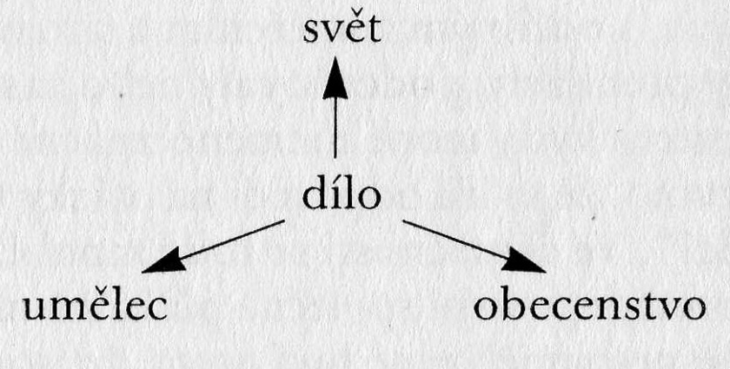

Zdroj: Meyer Howard Abrams, Zrcadlo a lampa. Romantická teorie a tradice estetického myšlení. Praha 2001.
Abrams nabízí obecné analytické schéma, které „využívá oněch klíčových distinkcí, které jsou společné co největšímu počtu srovnávaných teorií“. Je však třeba obezřetnosti a ochoty dále rozlišovat.
Rozdělení teorií:
- mimetické: zkoumají vztah dílo – svět
- pragmatické: dílo – obecenstvo
- výrazové: dílo – umělec
- objektivní: dílo samo (bez vnějších referenčních bodů)

Srov. též rozlišení interpretačních přístupů podle Umberta Eca (Meze interpretace): intentio operis, intentio auctoris, intentio lectoris (intence – záměr díla, autora, čtenáře).

M. Baxandall: Rozdíl mezi tempem čtení a prohlížení výtvarného díla. Přesto existují pozitivní příklady slovních interpretací výtvarných děl.

Srov. Wolfgang Iser, Jak se dělá teorie. Praha 2009, podkapitola Úvodu Teorie a metoda (s. 23-25): „Jelikož se metody nemusí základními premisami nijak znepokojovat – neboť ty byly stanoveny teorií, jejich pečlivé soustředění na dílo slouží k osvětlení ústředního významu té které ústřední metafory.“

